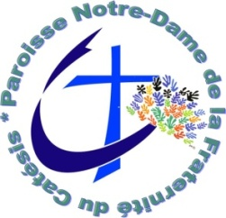

19ème dimanche du temps ordinaire

Samedi 11 et dimanche 12 août 2018

«Soyez entre vous pleins de générosité et de tendresse. »

chant d’ENTREE
Aimez-vous comme je vous ai aimés,
Aimez-vous chacun comme des frères,
Aimez-vous, je vous l’ai demandé,
Aimez-vous, aimez-vous!
1-Je vous laisse la paix,
Je vous donne ma paix
Pour que vous la portiez
Autour du monde entier.
2-Soyez témoins d’amour,
Soyez signes d’amour
Pour que vous le portiez
Autour du monde entier.

Lecture de la deuxième lettre de Saint Paul apôtre aux Ephésiens
«Vivez dans l’amour, comme le Christ.»

chant d’ENVOI
Rien ne changera sur la terre des hommes
Si la justice meurt entre nos mains.
Il nous sera vain de parler du Royaume
Si la richesse encombre nos chemins.
OFFERTOIRE
Seigneur Jésus, tu nous as dit :
Je vous laisse un commandement nouveau :
Mes amis, aimez-vous les uns les autres.
Ecoutez mes paroles et vous vivrez.

Devant la haine, le mépris, la guerre,
Devant les injustices, les détresses,
Au milieu de notre indifférence,
Ô Jésus, rappelle-nous ta Parole !
Fais-nous semer ton Evangile,
Fais de nous des artisans d'unité,
Fais de nous des témoins de ton pardon,
A l'image de ton amour.
Tu as versé ton sang sur une croix,
Pour tous les hommes de toutes les races,
Apprends-nous à nous réconcilier,
Car nous sommes tous enfants d'un même Père.

COMMUNION
Devenez ce que vous recevez,
Devenez le corps du Christ.
Devenez ce que vous recevez,
Vous êtes le corps du Christ.
1-Baptisés en un seul Esprit,
Nous ne formons tous qu'un seul corps ;
Abreuvés de l'unique Esprit,
Nous n'avons qu'un seul Dieu et Père
2 -Rassasiés par le pain de vie,
Nous n'avons qu'un cœur et qu'une âme ;
Fortifiés par l'amour du Christ,
Nous pouvons aimer comme il aime.
3 -Purifiés par le sang du Christ,
Et réconciliés avec Dieu ;
Sanctifiés par la vie du Christ,
Nous goûtons la joie du royaume.

chant final
Je te salue Marie comblée de grâce
Le Seigneur est avec toi.
Tu es bénie, Marie, entre toutes les femmes
Et Jésus le fruit de tes entrailles est béni.
Sainte Marie, mère de Dieu,
Oh prie pour nous, pauvres pécheurs,
Dès maintenant et jusqu’à l’heure de notre mort. Amen
Ave Maria Ave Maria Ave Maria Ave Maria (Bis)

Évangile de Jésus Christ selon saint Jean
«Moi, je suis le pain vivant, qui est descendu du ciel. »

En ce temps-là, les Juifs récriminaient contre Jésus parce qu’il avait déclaré : « Moi, je suis le pain qui est descendu du ciel. » Ils disaient : « Celui-là n’est-il pas Jésus, fils de Joseph ? Nous connaissons bien son père et sa mère. Alors comment peut-il dire maintenant : ‘Je suis descendu du ciel’ ? » Jésus reprit la parole : « Ne récriminez pas entre vous. Personne ne peut venir à moi, si le Père qui m’a envoyé ne l’attire, et moi, je le ressusciterai au dernier jour. Il est écrit dans les prophètes : Ils seront tous instruits par Dieu lui-même. Quiconque a entendu le Père et reçu son enseignement vient à moi. Certes, personne n’a jamais vu le Père, sinon celui qui vient de Dieu : celui-là seul a vu le Père. Amen, amen, je vous le dis : il a la vie éternelle, celui qui croit. Moi, je suis le pain de la vie. Au désert, vos pères ont mangé la manne, et ils sont morts ; mais le pain qui descend du ciel est tel que celui qui en mange ne mourra pas. Moi, je suis le pain vivant, qui est descendu du ciel : si quelqu’un mange de ce pain, il vivra éternellement. Le pain que je donnerai, c’est ma chair, donnée pour la vie du monde. »

Psaume
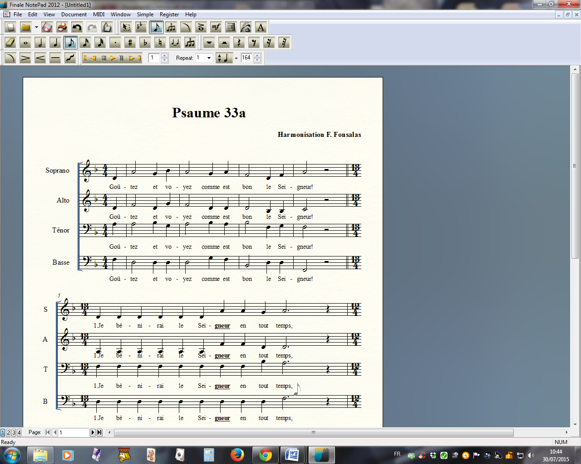
PRIERE UNIVERSELLE
Entends Seigneur, la voix de tes enfants qui se tournent vers toi
Lecture du premier livre des Rois
«Fortifié par cette nourriture, il marchera jusqu’à la montagne de Dieu. »

